ДЕПАРТАМЕНТ ОБРАЗОВАНИЯ
Белгородской области

ПРИКАЗ

«10» июня 2015 года № 2702

О подведении итогов областной Акции
на лучшую туристско-экскурсионную
группу «Моя Родина – Белгородчина»

Во исполнение приказа департамента образования Белгородской области от 15 сентября 2014 года № 2881 в период с 01.09.2014 года по 15.06.2015 года была проведена областная Акция на лучшую туристско–экскурсионную группу «Моя Родина – Белгородчина» (далее Акция).
В 2014-2015 учебном году государственным автономным учреждением дополнительного образования «Белгородский областной Центр детского и юношеского туризма и экскурсий» было проведено 235 тематических экскурсий, в которых приняли участие 9347 учащихся Белгородской области. Активными участниками тематических экскурсий стали образовательные учреждения г. Белгорода, Белгородского, Яковлевского, Новооскольского районов (Приложение № 1).
В рамках Акции лучшими туристско-экскурсионными группами признаны детские коллективы, совершившие наибольшее количество тематических экскурсий за время проведения Акции и принявшие активное участие в конкурсах юных путешественников «Родная Белгородчина».
В 2014-2015 учебном году лидерами Акции стали следующие туристско–экскурсионные группы:
– учащиеся 2 Б класса МБОУ «Гимназия № 22 г. Белгорода», классный руководитель Т.В. Елиференко, совершившие 7 тематических экскурсий: «Борисовка – слобода воинов, гончаров и иконописцев», «Центр народной культуры с. Купино Шебекинского района», «Белгород, опаленный войной», «На родину М.С. Щепкина», «Свято-Троицкий Холковский подземный монастырь», «Мой Белый город», «Храмы Белгорода»;
– учащиеся 2 В класса МБОУ «Гимназия № 22 г. Белгорода», классный руководитель Л.Н. Суслова, совершившие 7 тематических экскурсий: «Борисовка – слобода воинов, гончаров и иконописцев», «Центр народной культуры с. Купино Шебекинского района», «Белгород, опаленный войной», «На родину М.С. Щепкина», «Свято-Троицкий Холковский подземный монастырь», «Мой Белый город», «Храмы Белгорода»;
– учащиеся 5 А класса МБОУ «СОШ № 20 с УИОП г. Белгорода», классный руководитель С.И. Кондратьева, совершившие 7 тематических экскурсий: «Святые родники Белогорья», «Храмы Белгорода», «Рождественские гуляния в с. Безлюдовка Шебекинского района», «Шебекинские просторы: масленицу встречаем, зиму провожаем», «На родину М.С. Щепкина», «Прохоровское поле», «Мой Белый город;
– учащиеся 1 Г класса МБОУ «СОШ № 3 с УИОП г. Строитель» Яковлевского района, классный руководитель М.Н. Юрьева, совершившие 5 тематических экскурсий: «Зеленый свет юным белгородцам», «Мой Белый город», «Прохоровское поле», «Центр народной культуры с. Купино Шебекинского района», «На родину М.С. Щепкина»;
– учащиеся 2 Г класса МБОУ «СОШ № 3 с УИОП г. Строитель» Яковлевского района, классный руководитель О.А. Сытенко, совершившие 5 тематических экскурсий: «Зеленый свет юным белгородцам», «Мой Белый город», «Прохоровское поле», «Центр народной культуры с. Купино Шебекинского района», «На родину М.С. Щепкина».
– учащиеся 4 А класса МОУ «Северная СОШ № 2» Белгородского района, классный руководитель Н.А. Журавлева, совершившие 4 тематические экскурсии: «Усадьба князей Барятинских», «На родину М.С. Щепкина», «Шебекинские просторы: масленицу встречаем, зиму провожаем», «Мой Белый город».
На основании вышеизложенного, п р и к а з ы в а ю:
1. Утвердить решение жюри Акции (Приложение № 2).
2. Наградить классных руководителей туристско-экскурсионных групп, совершивших наибольшее количество тематических экскурсий дипломами департамента образования Белгородской области.
3. Наградить директоров образовательных учреждений дипломами департамента образования Белгородской области за организацию туристско-экскурсионной работы и активное участие в Акции.
4. Рекомендовать руководителям органов управления образованием муниципальных районов и городских округов:
- активизировать туристско-краеведческую и экскурсионную деятельность в общеобразовательных учреждениях;
- проанализировать итоги Акции с руководителями образовательных учреждений.
5. Контроль за исполнением настоящего приказа возложить на начальника отдела воспитания и дополнительного образования департамента образования Белгородской области В.А. Музыка.

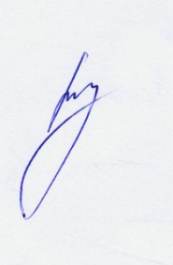
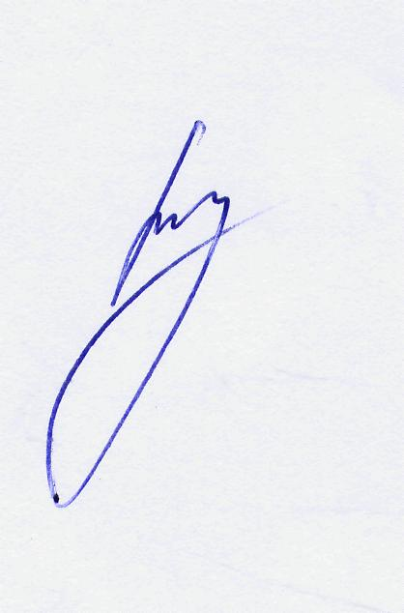
Начальник департамента образования
Белгородской области И. Шаповалов

В.А. Ченцов
8 (4722) 34-96-29
Приложение № 1
к приказу департамента образования
Белгородской области
от «10» июня 2015 г. № 2702

Территория | Кол-во экскурсий | В них учащихся
Алексеевский район | - | -
Белгородский район | 48 | 1951
Борисовский район | - | -
Валуйский район | - | -
Вейделевский район | - | -
Волоконовский район | - | -
Грайворонский район | - | -
Губкинский район | - | -
Ивнянский район | - | -
Корочанский район | - | -
Красногвардейский район | - | -
Красненский район | - | -
Краснояружский район | - | -
Новооскольский район | 5 | 210
Прохоровский район | - | -
Ракитянский район | - | -
Ровеньской район | - | -
Старооскольский район | - | -
Чернянский район | 1 | 20
Шебекинский район | - | -
Яковлевский район | 12 | 519
ВСЕГО | 66 | 2700
г. Алексеевка | - | -
г. Белгород | 130 | 5279
г. Валуйки | - | -
г. Губкин | 2 | 88
г. Старый Оскол | - | -
г. Шебекино | - | -
Прочие | 37 | 1280
ИТОГО | 169 | 6647
ВСЕГО | 235 | 9347
Количество тематических экскурсий,
совершенных образовательными учреждениями области
через ГАУДО «Белгородский областной Центр детского и юношеского туризма и экскурсий»
в 2014 – 2015 учебном году

Приложение № 2
к приказу департамента образования
Белгородской области
от «10» июня 2015 г. № 2702

РЕШЕНИЕ
жюри областной Акции на лучшую
туристско-экскурсионную группу «Моя Родина – Белгородчина»

Признать победителями и призерами областной Акции на лучшую туристско-экскурсионную группу «Моя Родина – Белгородчина»:
I место – учащиеся 2 Б и 2 В классов МБОУ «Гимназия № 22 г. Белгорода», классные руководители Татьяна Васильевна Елиференко, Лилия Николаевна Суслова, директор Шляхова Светлана Анатольевна; учащиеся 5 А класса МБОУ «СОШ № 20 с УИОП г. Белгорода», классный руководитель Светлана Ивановна Кондратьева, директор Маслова Валентина Алексеевна.
II место – учащиеся 1 Г и 2 Г классов МБОУ «СОШ № 3 с УИОП г. Строитель» Яковлевского района, классные руководители Майя Николаевна Юрьева, Ольга Анатольевна Сытенко, и.о. директора Коновалова Надежда Владимировна.
III место – учащиеся 4 А класса МОУ «Северная СОШ № 2» Белгородского района, классный руководитель Наталья Александровна Журавлева, директор Добрыденко Татьяна Григорьевна.

Председатель жюри В.А. Ченцов

